**機車防移車系統**

105072123黃海茵

105072132劉亘樵

* **動機**

沒有私人機車位時，經常遇到的困擾就是被移車、硬塞，導致車體受損。當你發現車體受損痕跡時，也不知道是什麼時間造成的。所以我們想設計一個系統，能夠避免被移車，同時達到防盜的效果。若附近有監視器，也可以看手機通知來直接確認需調閱的時間點。

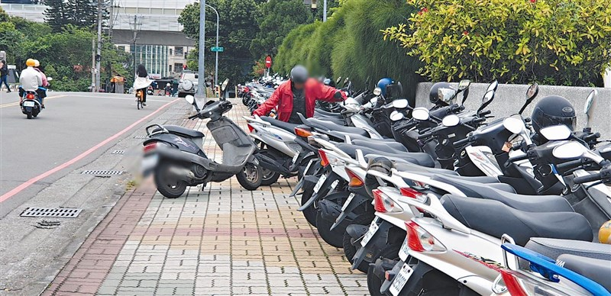 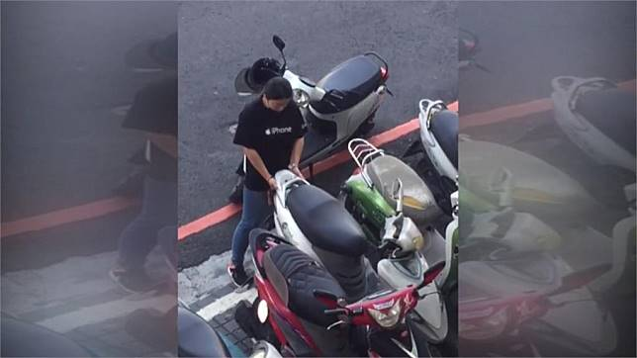

* **系統架構**

電池盒開關開啟

→ 監測車體狀況（有無被移動）

→ 發現異常（蜂鳴器警告、LINE推播通知）

* **硬體**

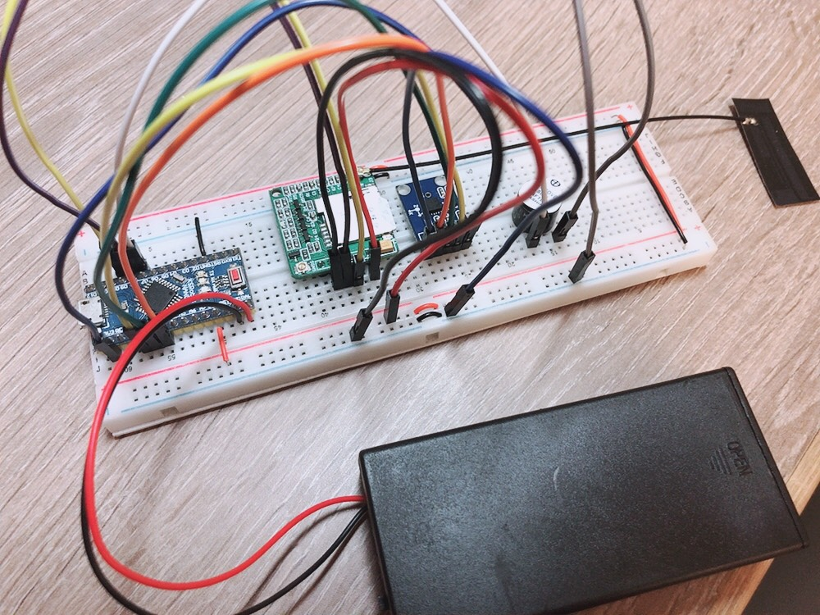

Arduino NANO

蜂鳴器

三軸

感測器

BC20

電池盒

* **軟體**

使用學校的server接收Arduino傳輸的訊息

0表示無異狀，1表示偵測到被移動

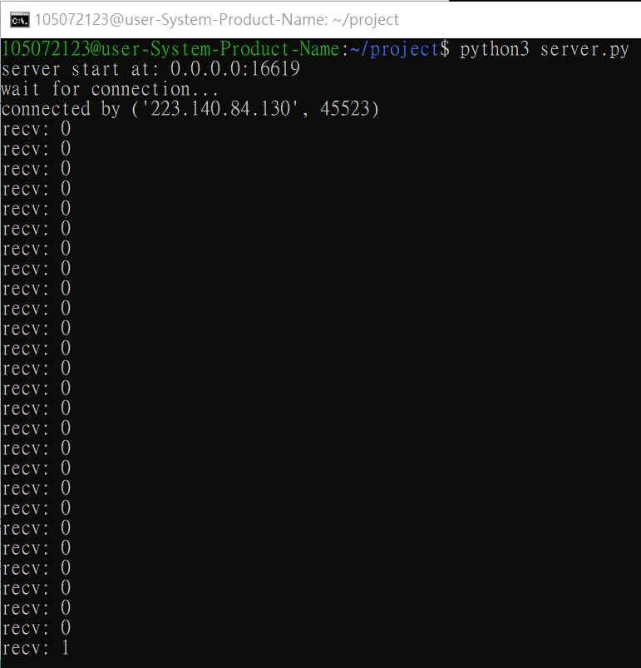

通知的部分使用LINE Notify



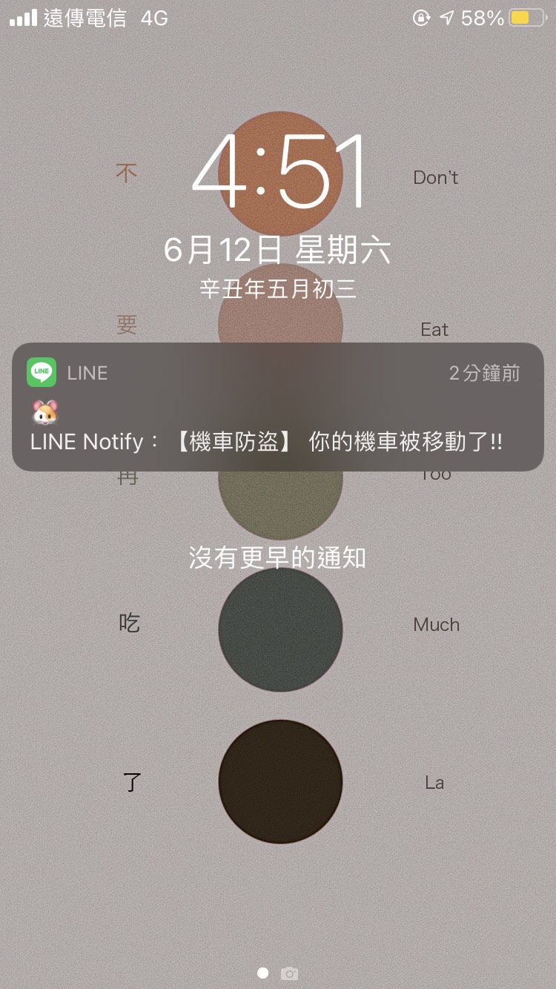

* **結論**

整體而言，我們認為這個裝置在實際應用上是可行的，但還有一些可以改良的地方，例如：反應速度，BC20的傳輸速度有點慢，且不太穩定。

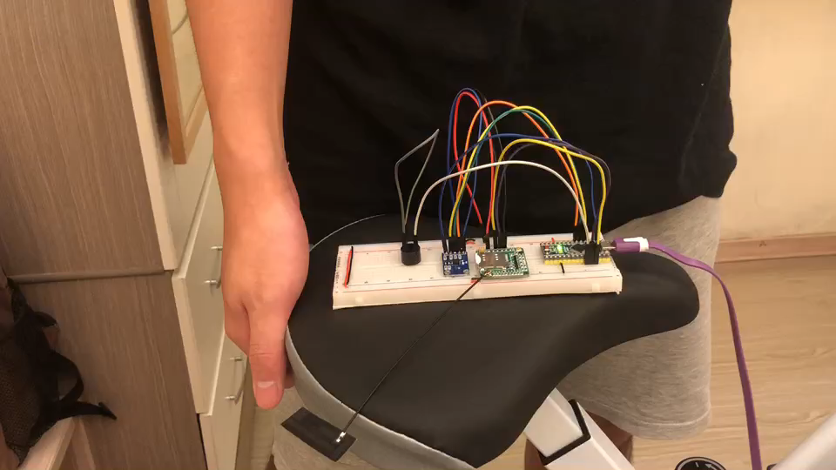

* **未來展望**

雖然我們有購買GPS模組，但一直偵測不到（如圖），就沒有實作。

所以未來如果有人想做類似的東西，可以再加上GPS來偵測自己機車的位置，應該對防盜會有更好的效果。因為如果機車真的被偷走，就能馬上知道它在哪裡。

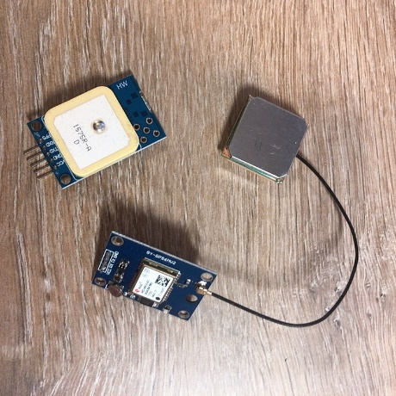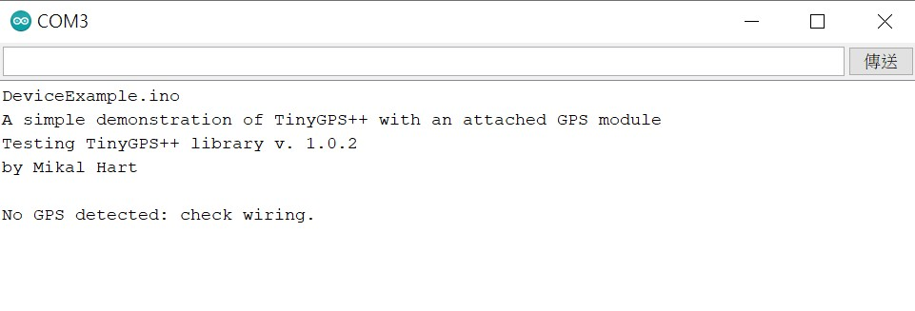

* **參考資料**

LINE Notify教學

[*https://ithelp.ithome.com.tw/articles/10234115*](https://ithelp.ithome.com.tw/articles/10234115)

蜂鳴器警笛聲*https://www.robofun.net/forum/forum.php?mod=viewthread&tid=8622*